Подготовили: педагог-психолог Н.В.Еременко;
учитель-логопед О.В.Базюк

Консультация для воспитателей.
«Сказочные лабиринты игры» В. В.Воскобовича.

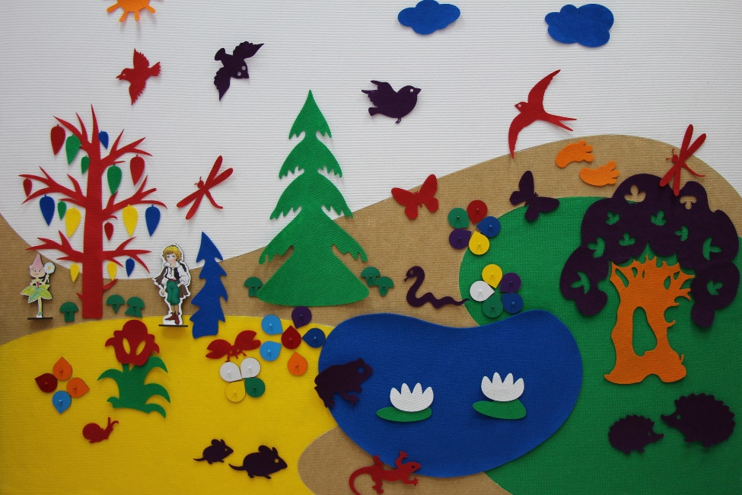
Игра в детском возрасте – норма, ребёнок должен играть, даже если он делает самое серьёзное дело. Игра отражает внутреннюю потребность детей в активной деятельности, это средство познания окружающего мира. Благодаря использованию развивающих игр процесс обучения дошкольников проходит в доступной и привлекательной форме, создаются благоприятные условия для развития интеллектуально – творческого потенциала ребёнка.
Я.А.Коменский считал, что игра – не только вид деятельности дошкольника, но и средство его умственного и нравственного развития и воспитания. Дошкольное детство – это важнейший этап в становлении человека, сензитивный период для развития многих психических процессов. Именно в дошкольном возрасте происходит совершенствование работы всех анализаторов, развитие отдельных участков коры головного мозга, установление связей между ними. Это создаёт благоприятные условия для начала формирования у ребёнка внимания, памяти, мыслительных операций, воображения, речи. Полноценное развитие интеллектуальных способностей важно для детей дошкольного возраста, которым предстоит в недалёком будущем учиться в школе. Интенсивное развитие интеллекта в дошкольном возрасте повышает обучаемость детей в школе и играет большую роль в образованности взрослого человека. Вопрос полноценного развития интеллектуальных способностей детей дошкольного возраста по – прежнему остаётся актуальным на сегодняшний день. Дошкольники с развитым интеллектом легче учатся, быстрее запоминают материал, уверены в собственных силах, легче адаптируются в новой обстановке. Творческие качества личности и высокая культура мышления помогают ребёнку адаптироваться в различных жизненных ситуациях.
Большую роль в будущей жизни ребёнка – дошкольника играют творческие способности. Дети с высоким уровнем интеллекта и креативности уверены в своих способностях, имеют адекватный уровень самооценки, обладают внутренней свободой и высоким самоконтролем. Проявляя интерес ко всему новому и необычному, они обладают большой инициативой, но вместе с тем успешно приспосабливаются к требованиям социального окружения, сохраняя личную независимость суждений и действий.
Поиск новых путей в развитии интеллектуально – творческих способностей детей старшего дошкольного возраста привёл к решению данной проблемы посредством развивающих игр Воскобовича.
Использование развивающих игр Воскобовича позволяет организовать совместную игровую деятельность педагога и детей.
Одним из необходимых условий создания для ребёнка – дошкольника комфортной обстановки в учреждении является положительное эмоционально окрашенное общение с взрослыми. Совместные игры детей со взрослыми и детьми, выполнение интересных игровых заданий, яркое,красочное оформление игровых пособий делают пребывание ребёнка в дошкольном учреждении радостным.
Развивающие игры Воскобовича
Первые игры Вячеслава Воскобовича появились в начале 90-х. В основном, это игры- конструкторы и головоломки, сопровождающиеся сказочными сюжетами.
Самые известные из них – «Геоконт» и «Квадрат Воскобовича».
Игры развивают конструкторские способности, пространственное мышление, внимание, память, творческое воображение, мелкую моторику, умение сравнивать, анализировать и сопоставлять. Есть и более сложные игры, которые учат детей моделировать, соотносить части и целое.
В таких играх дети через практику постигают теорию. Также автором придуманы пособия, направленные на изучение цифр (например, «Волшебная восьмерка») и букв («Конструктор букв»), на обучение чтению (например, по универсальному пособию «Складушки»). Игры Воскобовича многофункциональны и предназначены для детей от 2 до 10 лет (хотя можно и до 99 лет).
Немного истории
Вячеслав Вадимович Воскобович - живет в Санкт-Петербурге. Им разработано более 40 развивающих игр и пособий. В прошлом Вячеслав Вадимович инженер–физик.
Толчком к изобретению игр послужили двое собственных детей и «пустые» магазины игрушек в эпоху Перестройки. Воскобович, пытаясь найти альтернативу обычным постсоветским игрушка, натолкнулся на опыт Никитина и Зайцева, но решил пойти своим путем. Так появились его первые творческие игры: «Геоконт», «Игровой квадрат», «Цветовые часы».
«Мы отказались от «одноразовых» продуктов: собрал-разобрал и отложил в сторону, мы создаем универсальные игры, которые можно неоднократно творчески использовать», - говорит Вячеслав Воскобович.
Чуть позже был создан центр ООО «Развивающие игры Воскобовича» по разработке, производству, внедрению и распространению методик и развивающих и коррекционных игр.
Цели занятий с игровыми материалами Воскобовича
• Развитие у ребенка познавательного интереса и исследовательской деятельности.
• Развитие наблюдательности, воображения, памяти, внимания, мышления и творчества.
• Гармоничное развитие у детей эмоционально-образного и логического начал.
• Формирование базисных представлений об окружающем мире, математических понятиях, звукобуквенных явлениях.
• Развитие мелкой моторики.
Особенности развивающих игр Воскобовича
- Игры разработаны, исходя из интересов детей.
Занимаясь с такими игровыми пособиями дети получают истинное удовольствие и открывают для себя всё новые и новые возможности.
- Широкий возрастной диапазон.
В одну и ту же игру могут играть дети от 2-х до 7 лет и старше.
Игра начинается с простого манипулирования, а затем усложняется за счет большого количества разнообразных игровых заданий и упражнений.
- Многофункциональность и универсальность.
Занимаясь только с одним игровым пособием, ребенок имеет возможность проявлять свое творчество, всесторонне развиваться и осваивать большое количество образовательных задач (знакомиться с цифрами или буквами, цветом или формой, счетом и т.д.).
- Систематизированный по возрастам и образовательным задачам готовый развивающий дидактический материал.
- Методическое сопровождение.
Многие игры сопровождаются специальными методическими книгами со сказками, в которых переплетаются различные сюжеты с интеллектуальными заданиями, вопросами и иллюстрациями. Сказки-задания и их добрые герои - мудрый ворон Метр, храбрый малыш Гео, хитрый, но простоватый Всюсь, забавный Магнолик - сопровождая ребенка по игре, учат его не только математике, чтению, логике, но и человеческим взаимоотношениям.
Самые популярные игры Воскобовича
«Геоконт» - её еще называют «дощечкой с гвоздиками» или «разноцветные паутинки" -. представляет собой фанерную дощечку с нанесенной на неё координатной пленкой. На игровом поле закреплены пластмассовые гвоздики, на которые натягиваются разноцветные «динамические» резинки. В результате такого конструирования получаются предметные силуэты, геометрические фигуры, узоры, цифры, буквы.
Игровой набор сопровождает методическая сказка «Малыш Гео, Ворон Метр и Я, дядя Слава» (в названии сказки зашифровано слово «геометрия»).
А начинается сказка так: «Однажды малышу Гео приснился сон. Идет он по белу свету день, второй, третий, и вдруг - навстречу Красный Зверь. Испугался малыш, побежал, и вдруг - голос: «Не бойся Красного Зверя, прогони его оранжевым криком». Крикнул малыш оранжевым криком – исчез Красный Зверь, но появилось дерево, на вершине которого сидела Желтая Птица. Взмахнула Желтая Птица крылами, закружила, Малыш испугался и побежал. И снова голос: «Не бойся Желтую Птицу – прогони ее зеленым свистом». Свистнул малыш зеленым свистом – исчезла Желтая Птица. Появилось озеро, на берегу стояла лодочка. Сел Малыш в лодочку, сделал несколько гребков и вдруг выплывает Голубая Рыба. Снова испугался Малыш, подналег на весла, но не тут-то было. И снова голос: «Не бойся Голубую Рыбу, прогони ее синим шепотом». Шепнул Малыш синим шепотом – исчезло озеро, исчезла лодочка. Гео стоял перед входом в Фиолетовый Лес».
Таким образом, малыш не просто создает изображения на «Геоконте», а делает паутинку паука Юка, лучи и отрезки, которые называются "оранжевым криком Красного зверя", "зеленым свистом Желтой птицы" или "синим шепотом Голубой рыбы". В книжке приводятся схемы-рисунки того, что должно у ребенка получиться.
В результате игр с "Геоконтом" у детей развивается моторика кисти и пальчиков, сенсорные способности (освоение цвета, формы, величины), мыслительные процессы (конструирование по словесной модели, построение симметричных и несимметричных фигур, поиск и установление закономерностей), творчество.
«Квадрат Воскобовича» или «Игровой квадрат» бывает 2-х цветным (для детей 2-5 лет) и 4х цветным (для 3-7летних детей)
Игра представляет собой 32 жестких треугольника, наклеенных с двух сторон на расстоянии 3-5 мл друг от друга на гибкую тканевую основу. С одной стороны «Квадрат» - зеленого и желтого цвета, с другой – синего и красного. «Квадрат» легко трансформируется: его можно складывать по линиям сгиба в разных направлениях по принципу «оригами» для получения объемных и плоскостных фигур. Потому-то эту игру называют еще «Вечное оригами» или «Квадрат– трансформер».
Игру сопровождает методическая сказка «Тайна Ворона Метра, или сказка об удивительных превращениях-приключениях квадрата». В ней "Квадрат" оживает и превращается в различные образы: домик, мышку, ежика, котенка, лодку, туфельку, самолетик, конфетку и т.п. Ребенок собирает фигуры по картинкам в книжке, где показано, как сложить квадрат, и дано художественное изображение того же предмета.
Этот квадрат-головоломка позволяет не только поиграть, развить пространственное воображение и тонкую моторику, но и является материалом, знакомящим с основами геометрии, стериометрии, счетным материалом, основой для моделирования, творчества, которое не имеет ограничений по возрасту.
«Чудо-крестики» представляют собой игру с вкладышами. Вкладыши сделаны из кругов и крестиков. Крестики разрезаны на части в виде геометрических фигур. На начальном этапе дети учатся собирать разрезанные фигуры в единое целое. Далее задание усложняется: по схемам в «Альбоме фигурок» (прилагается) ребенок собирает сначала дорожки, башни, а затем драконов, человечков, солдатиков, насекомых и многое другое.
Игра развивает внимание, память, воображение, творческие способности, «сенсорику» (различение цветов радуги, геометрических фигур, их размера), умение «читать» схемы, сравнивать и составлять целое из частей.
"Кораблик «Брызг-брызг" представляет собой игровое поле из ковролина в виде корабля с приклеенным фанерным корпусом и нанесенными цифрами от 1 до 7. К мачте на корпусе нужно прикреплять по цветам радуги и по необходимому количеству флажки на липучках - паруса.
Игра развивает мелкую моторику, внимание, память, мышление, дает представление о математических пнятиях, о цвете, высоте, пространственном расположении предметов, условной мерке, количестве предметов, их порядковом номере и цифровом ряде.
«Математические корзинки» - это пособие поможет ребенку буквально «на ощупь» закрепить счет, уяснить состав чисел, а также понять смысл сложения и вычитания. Малышу нужно вкладывать в корзины с разным количеством выемок определенное количество вкладышей-грибов.
По сказочному сюжету ребенок вместе с зверятами-цифрятами: Ежиком-Единичкой, Зайкой-Двойкой, Мышкой-Тройкой и другими собирает грибы в корзинки, считает их, раздает зверятам равное количество грибочков и проверяет у кого корзинки полные, а у кого нет. Зверята собирают грибы, а малыш выясняет, кто собрал больше, а кто меньше.
«Забавные буквы» - это карточки с изображениями гласных букв русского алфавита в виде шутов-акробатов: первый шут изогнулся как буква А и зовут его Арлекин, другой шут скрутился буквой О и его имя – Орлекин, У – представляется Урлекином, также существуют Ярлекин, Ырлекин, Юрлекин и т.д.
Играя с карточками и пропевая имена шутов, ребенок знакомится с буквами, упражняется в звуковом анализе слов; развивает внимание, память, мышление, воображение и речь.
«Теремки Воскобовича» - это уникальное пособие для обучения чтению на наглядной основе. Игра состоит из 12 деревянных кубиков–теремков разного цвета (2 белых, 2 голубых, 2 желтых, 2 лиловых, 2 коричневых) с согласными буквами на гранях, а так же 12 картонных кубиков–сундучков (2 синих, 2 зеленых, 6 двойных сине-зеленых, 2 знаковых) с гласными на гранях, которые вкладываются в кубики-теремки, чтобы получались слоги. А из нескольких "теремков" можно составить слово.
На первом этапе игры ребенок знакомится со звуками и буквами. На гранях первого кубика белого цвета живут буквы Б, П, В и Ф. Ребенок поворачивает кубик разными сторонами и называет звуки. Затем придумывает, какие животные могли бы поселиться в этом теремке: бабочка, попугай, волк, филин. Таким же образом ребенок знакомится с остальными "теремками".
Теперь подключаются кубики-вкладыши с гласными-шутами. В синем кубике живут А, О, У, Э, Ы (гласные, показывающие твердость звука), в зеленом – Я, Ё, Ю, И, Е (гласные, показывающие мягкость гласного звука).
На втором этапе учимся составлять слоги. Вкладываем в первый "терем" кубик с буквой А и читаем получившийся слог: "Па".
На третьем этапе можно составлять и читать простые слова. Устройство кубиков-теремков позволяет превратить процесс обучение чтению в серию увлекательнейших игр. Например, игра в «превращалки», где «дом» легко станет «дым»ом, а «лёд» в «мёд»ом.
«Складушки». Воскобович переработал идею складов Зайцева, создавшего кубики со складами.Игра-пособие "Складушки" предназначена для обучения детей чтению в складовой системе.Пособие выполнено в виде книжки, на каждой странице яркая картинка и стихотворная подписью с выделенными складами. Так же имеется CD-диск с озвученными складовыми песенками, например, одна из них.
На что следует обратить внимание во время занятий с ребенком по играм Воскобовича:
• Подготовка. Перед тем как предлагать игру ребенку, ознакомьтесь с методическими рекомендациями и самой игрой.
• Речь. В основном дети работают руками и мало говорят. Во время занятий расспрашивайте ребенка, что он делает, почему выбрал именно эту фигуру, а не другую, просите пересказать сказочное задание или придумать свой сюжет.
• Статичность. Занимаясь с игровыми материалами, ребенок чаще всего находится в одной и той же сидячей позе. Необходимо учитывать возрастные особенности детей и вовремя отвлекать их от слишком долгого сидения.
• Усидчивость. Для игры с пособиями Воскобовича требуется усидчивость, а это не каждому малышу по душе и по силам.

